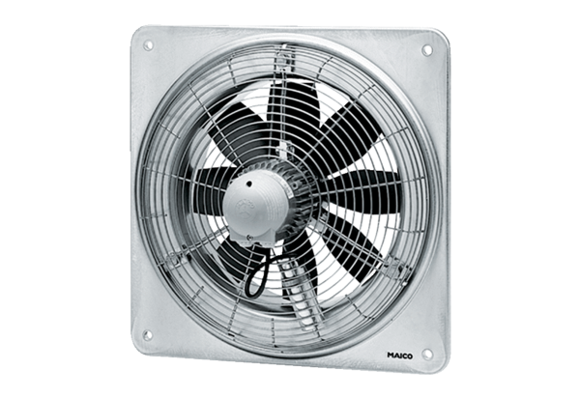Aksijalni zidni ventilator DZQ 35/4 BJedinica za pakiranje: 1 komAsortiman: C
Broj artikla: 0083.0123Proizvođač: MAICO

